Раздел:«Особенности объекта культурного наследия регионального значения «Здание Пассажа» расположенного по адресу: город Дербент, улица Таги-Заде дом 30, предлагаемые в качестве предмета охраны, подлежащему обязательному сохранению»

№ | Особенности объекта культурного наследия и подлежащих обязательному сохранению - предмет охраны объекта культурного наследия регионального значения «Здание Пассажа» | Фотография объекта культурного наследия и подлежащих обязательному сохранению - предмет охраны объекта культурного наследия регионального значения «Здание Пассажа»
 | Фасад здания Пассажа со стороны улицы Казем-Бека. Пилоны в фасаде 4 единицы, 2 пилона по бокам (1 пилон с каждого угла) и 2 пилона, расположены в центре, которые возвышаются над всем зданием. Боковые пилоны украшены 9 выступающими декоративными лентами. Подобные ленты имеются и у центральных пилонов их по 14 на каждом пилоне. Между боковыми и центральными пилонами имеются оконные проемы двух типов. Ближе к основанию оконные проемы имеют прямоугольную форму, по бокам от которых и сверху, расположены горизонтальные выступы на стене. Над прямоугольными оконными поемами, расположены оконные проемы в форме круга. Оконные проемы с каждой стороны образуют проем в форме круга. В здание ведет лестница, состоящая из 8 ступеней. Вход в здание оформлен в виде стрельчатой арки украшенной каменными лентами и опирающиеся на две каменные колонны – состоящие из капителей, стволов и баз. В глубине входного портала имеется еще одна стрельчатая арка, которая является входом в Пассаж. Вход в здании оформлен в форме прямоугольника, вокруг которого расположены многослойные карнизы.  В верхней части фасада имеется ранняя персидская надпись и более поздняя на русском языке - с датировкой «1927» и наименованием «Крытый рынок Горсовета».  Еще одним украшением фасада является декоративная «косичка», обрамляющая оконные проемы и входной портал.  Кроме того, верхняя часть фасада украшена плоским ступенчатым карнизом, который проходит по всему зданию. Фасад украшен мерлонами (зубцами), которые возвышаются над стенами. Мерлоны стилистически схожи с зубцами, установленными на крепостных стенах цитадели «Нарын-кала». Мерлоны разделены на три группы по 8 одинаковых зубцов в каждой из двух групп, расположенных по бокам фасада и 9 зубцов в центральной группе, в центре этой группы выделяется мерлон больших размеров. | 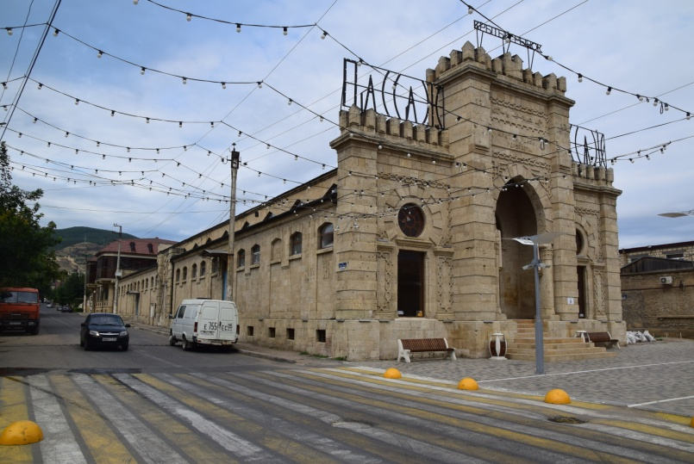  Дата фотофиксации:11.08.2020 г.  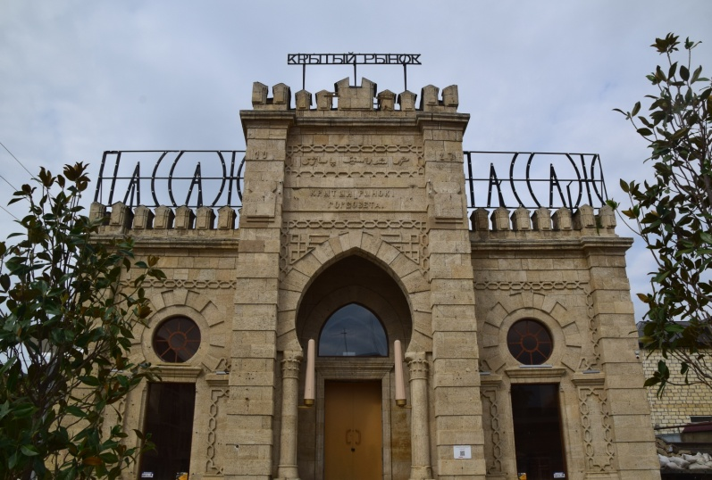  Дата фотофиксации:11.08.2020 г.  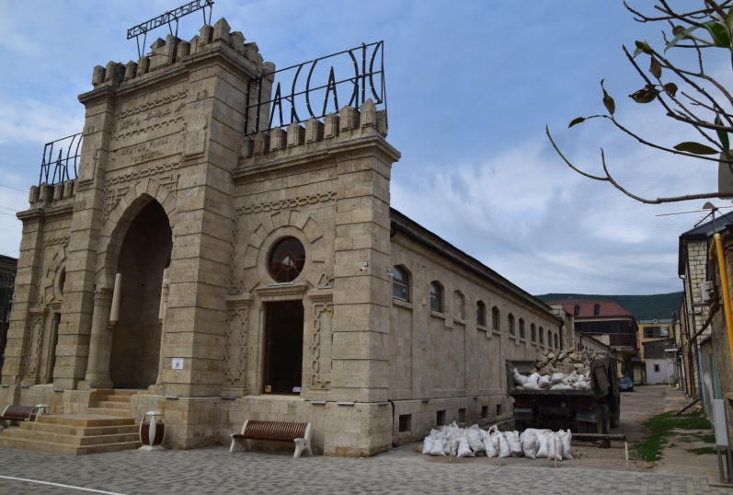  Дата фотофиксации:11.08.2020 г.
 | Фасад здания Пассажа со стороны переулка между домами 30 ^{«А»} и 30 по улице Таги-Заде. Пилоны в фасаде размещено 4 единицы, 2 пилона по бокам (1 пилон с каждого угла) и 2 пилона, расположены в центре. Пилоны украшены 9 выступающими декоративными лентами. Подобные ленты имеются и у центральных пилонов их по 14 на каждом пилоне. Между боковым и центральным пилоном, расположенными ближе к улице Таги-заде имеются оконный проем в форме круга и прямоугольный вход, которые, таким образом, образуют в форме круга. Арка украшена выступами, расположенными по всему кругу. Еще одним украшением фасада является декоративная «косичка», обрамляющая оконный проем и входной портал. С противоположного угла фасад, вероятно, украшен аналогичным способом, однако значительная его часть скрыта пристроенным в более позднее время помещением. Над прямоугольным входом в здание и по бокам от него установлены карнизы плоской формы. Вход представляе т собой стрельчатую арку, с декоративно украшенной кладкой из местного хорошо обработанного камня. Непосредственно над входом расположен многоуровневый карниз. Кроме того, имеются две недостроенные колоны. На фасаде имеется множество отверстий от выстрелов из огнестрельного оружия. | 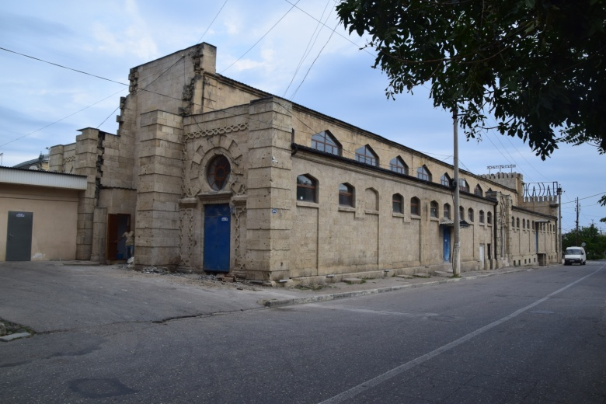  Дата фотофиксации:11.08.2020 г.  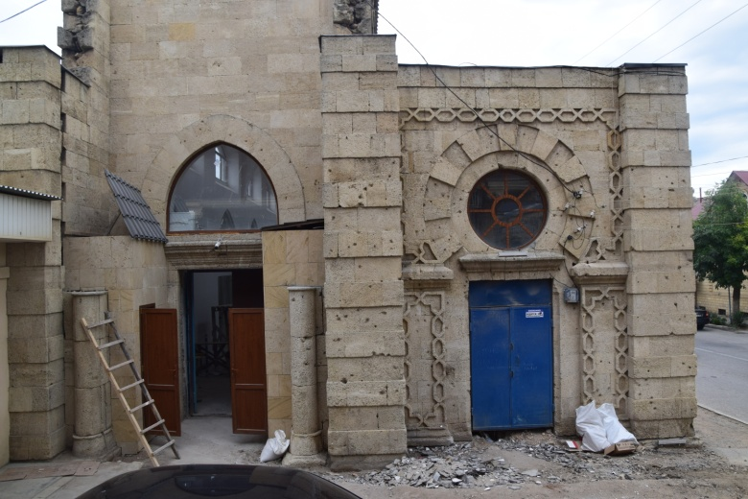  Дата фотофиксации:11.08.2020 г.  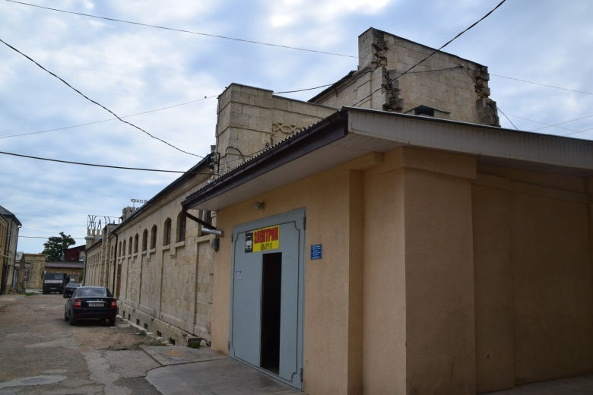  Дата фотофиксации:11.08.2020 г.
 | Фасад здания Пассажа со стороны улицы Таги-Заде. Здание пассажа над землей имеет форму двух уровневого прямоугольник, в котором каждый уровень отличается друг от друга по своим параметрам. Первый (нижняя часть) уровень фасада имеет 12 стрельчатых декоративных арок заполненных хорошо обработанным местным камнем. Из 12 стрельчатых арок 2 одинарные, остальные двойные. Стрельчатые арки в своем окончание имеют 22 оконных проема стрельчатой формы, два из которых заложен в период строительства тем же материалом, из которого выстроены стены здания. Над фасадом проходит по всей длине карниз полукруглой формы. В центре расположен главный вход в здание. Входной портал характерен для данного объекта и своим оформлением схож с входными порталами со стороны переулка Казим-Бека и, в тоже время, отличается отсутствием двух центральных пилонов. Пилонов в фасаде размещено 2 по бокам от входа, которые установлены на каменные тумбы. Пилоны украшены 8 выступающими декоративными лентами. Между пилонами, расположены оконный проем в форме круга и прямоугольный вход, которые образуют круглую арку. Арка украшена выступами, расположенными по всему кругу. Еще одним украшением фасада является декоративная «косичка», обрамляющая оконный проем и элементами входной портал. Над прямоугольным входом в здание и по бокам от него установлены карнизы плоской формы. Помимо главного входа в здание со стороны улицы Таги-Заде, имеются еще 4 входа, расположенные на различном уровне. У самого основания фасада, над дорогой имеются оконные проемы прямоугольной формы, украшенные декоративной встроенной аркой. Таких проемов в фасаде 20. Из – за проведенных в различное время дорожных работ уровень дорожного полотна по улице Таги - Заде поднялся, имеется уклон в сторону моря, что привело к тому, что 6 оконных проемов оказались под землей. Второй (верхняя часть) уровень фасада выделяется наличием 11 стрельчатых оконных проемов и карнизом полукруглой формы. | 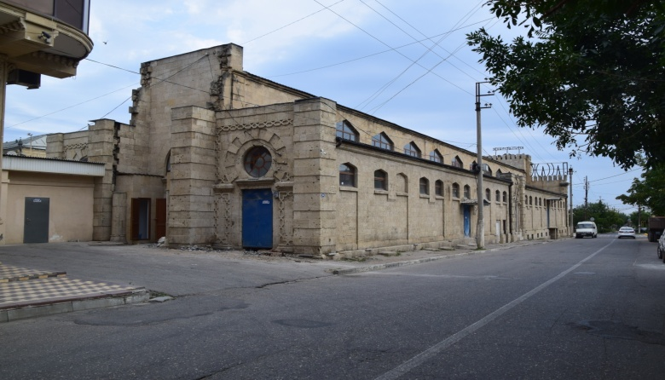  Дата фотофиксации:11.08.2020 г.  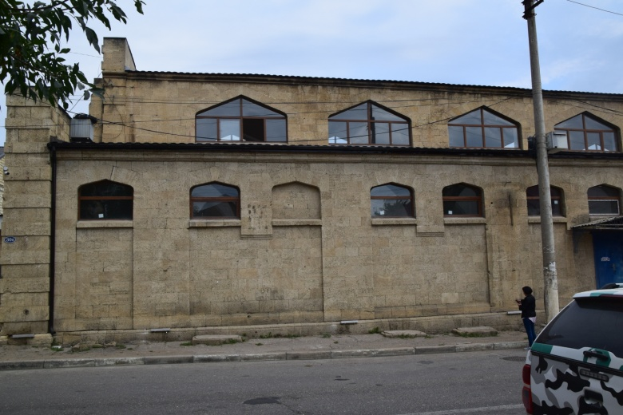  Дата фотофиксации:11.08.2020 г.  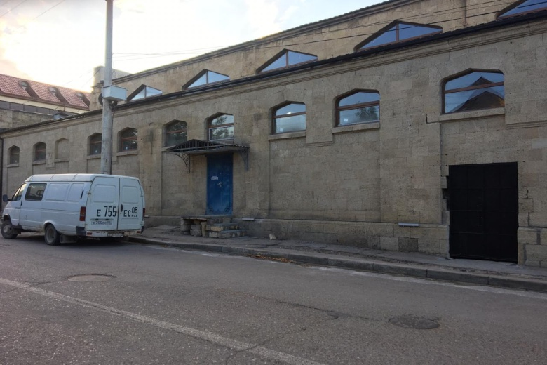  Дата фотофиксации:11.08.2020 г.  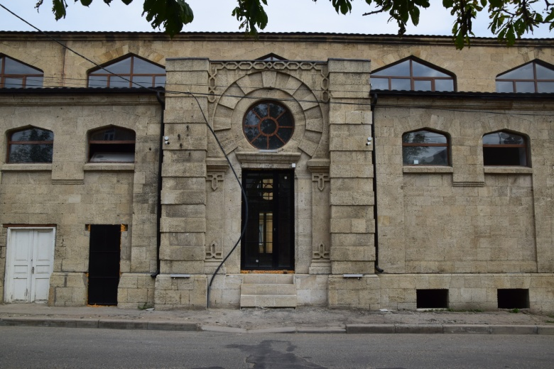  Дата фотофиксации:11.08.2020 г.  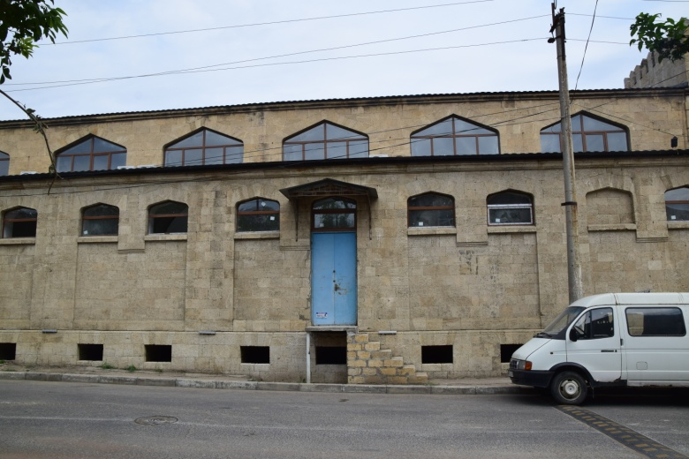  Дата фотофиксации:11.08.2020 г.  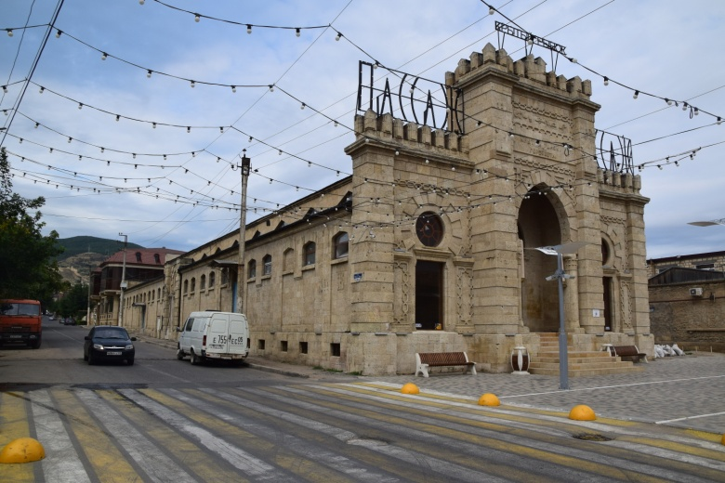  Дата фотофиксации:11.08.2020 г.  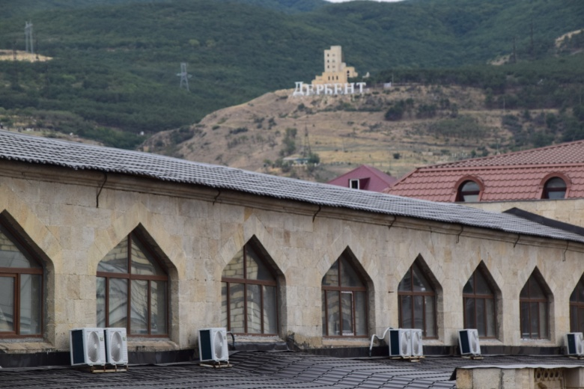  Дата фотофиксации:11.08.2020 г.
 | Фасад здания Пассажа со стороны переулка, расположенного противоположно улице Таги-Заде. Первый (нижняя часть) уровень фасада имеет 12 стрельчатых декоративных арок заполненных хорошо обработанным местным камнем. Из 12 стрельчатых арок 2 одинарные, остальные двойные. Стрельчатые арки в своем окончание имеют 22 оконных проема стрельчатой формы, одно из которых заложен в период строительства тем же материалом, из которого выстроены фасады здания. Над фасадом проходит по всей длине карниз полукруглой формы. В центре фасада расположен главный вход в здание со стороны улицы Таги-Заде. Входной портал характерен для данного объекта и своим оформлением идентичен с входными порталами, расположенным со стороны улицы Таги-заде. Входной портал характерен для данного объекта и своим оформлением схож с входными порталами со стороны переулка Казим-Бека и, в тоже время, отличается отсутствием двух центральных пилонов. Пилонов в фасаде размещено 2 по бокам от входа, которые установлены на каменные тумбы. Пилоны украшены 8 выступающими декоративными лентами. Между пилонами, расположены оконный проем в форме круга и прямоугольный вход, которые образуют круглую арку. Круглая арка украшена выступами, расположенными по всему кругу. Еще одним украшением фасада является декоративная «косичка», обрамляющая оконный проем и элементами входной портал. Над прямоугольным входом в здание и по бокам от него установлены карнизы плоской формы. Помимо главного входа, в здание со стороны переулка ведет ещё один вход, а также имеется вход в цокольное помещение. У самого основания фасада, над дорогой имеются оконные проемы прямоугольной формы, украшенные декоративной встроенной аркой. Таких проемов в фасаде 20. Второй (верхняя часть) уровень фасада выделяется наличием 11 стрельчатых оконных проемов и карнизом полукруглой формы. | 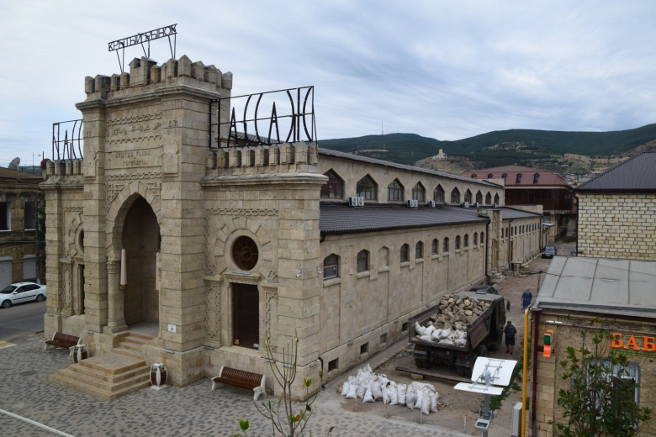  Дата фотофиксации:11.08.2020 г.  Дата фотофиксации:11.08.2020 г.  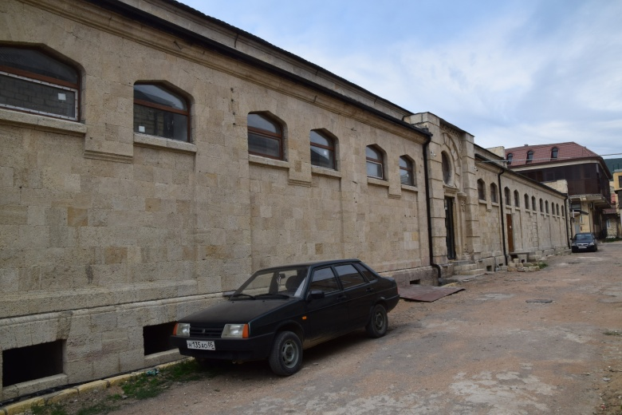  Дата фотофиксации:11.08.2020 г.  Дата фотофиксации:11.08.2020 г.  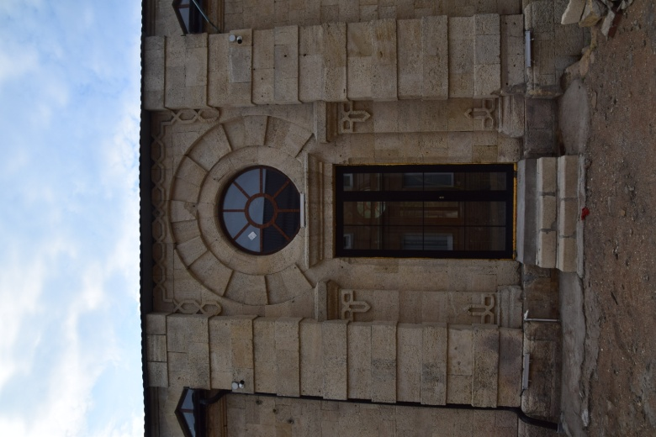  Дата фотофиксации:11.08.2020 г.  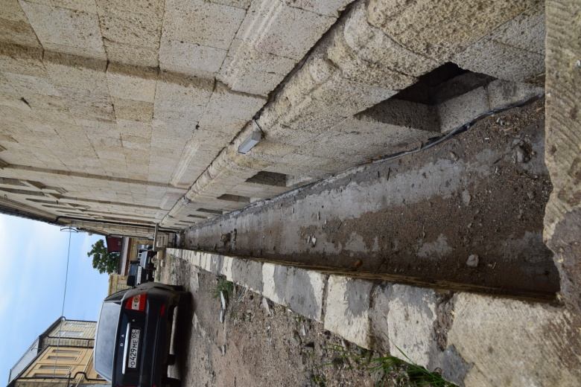  Дата фотофиксации:11.08.2020 г.  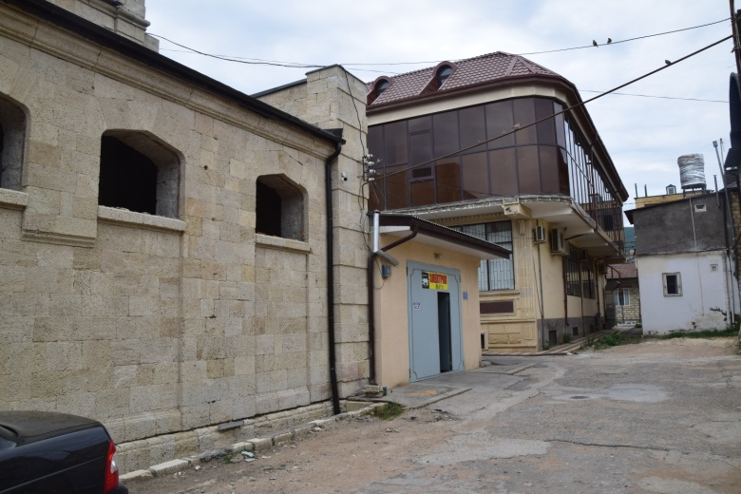  Дата фотофиксации:11.08.2020 г.  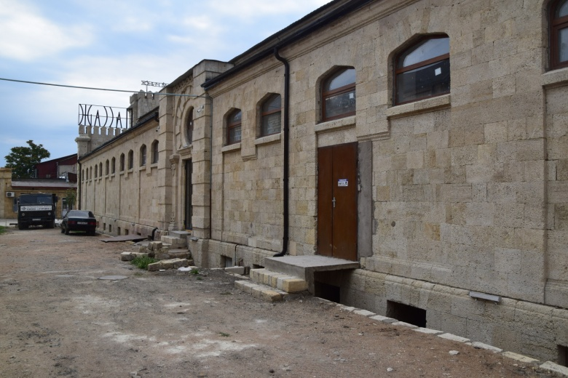  Дата фотофиксации:11.08.2020 г.
 | Внутреннее пространство здания Пассажа, разделенное на две части длинным коридором. Высота внутренних помещений. 18 стрельчатых арок, по 9 с каждой из сторон коридора. Несущие конструкции. | 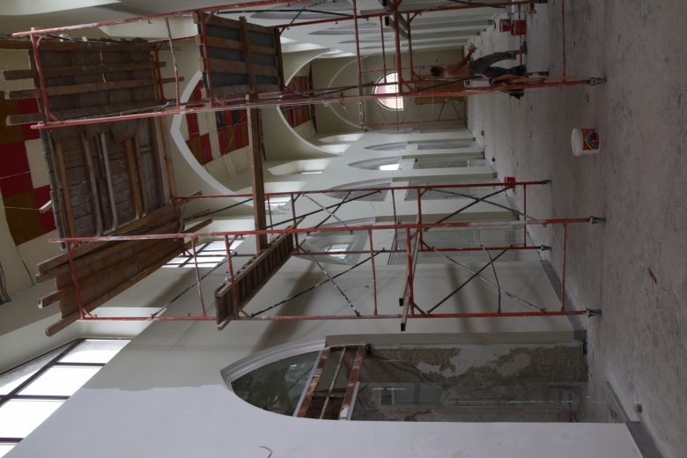  Дата фотофиксации:11.08.2020 г.  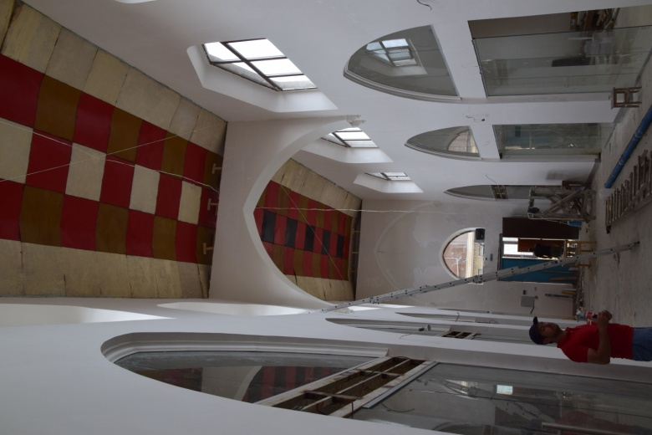  Дата фотофиксации:11.08.2020 г.  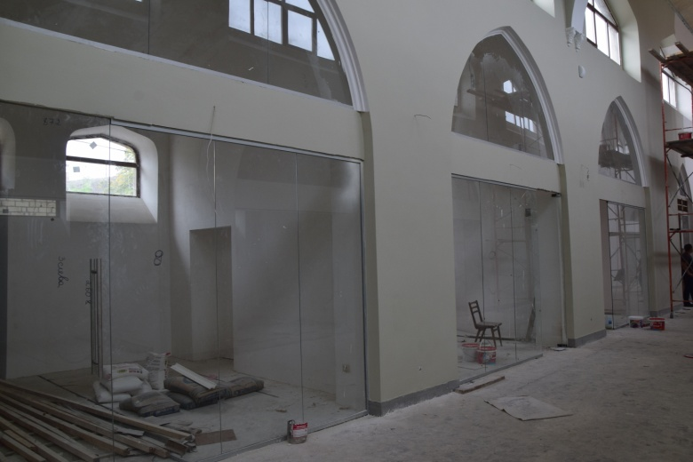  Дата фотофиксации:11.08.2020 г.  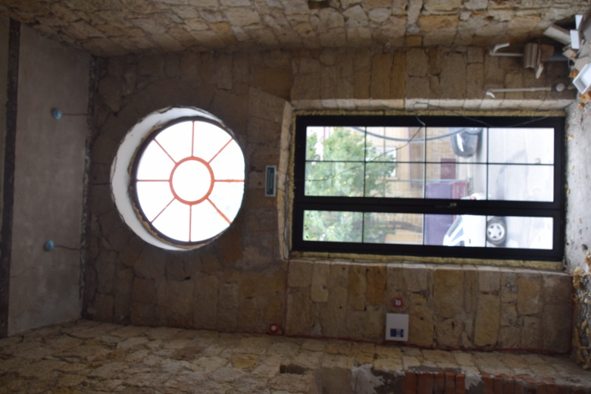  Дата фотофиксации:11.08.2020 г.  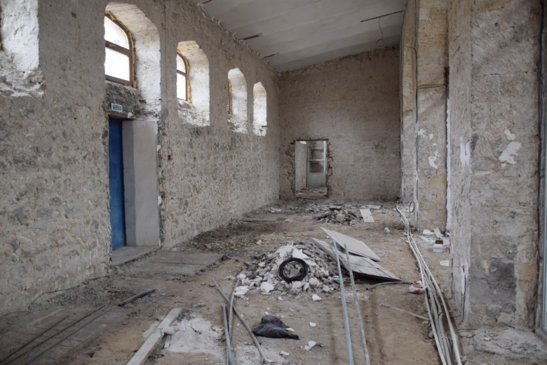  Дата фотофиксации:11.08.2020 г.
 | Цокольный этаж со стороны улицы Таги-Заде, почти, скрыт под землей, первоначально он был выше уровня дороги. В цокольный этаж ведет каменная лестница, расположенная со стороны переулка (без названия), находящегося параллельно улице Таги-Заде. Протяженность цокольного этажа 61,3 м., его ширина 16,2 м. Цокольный этаж сложен из грубо обработанного местного камня на известковом растворе. Цокольный этаж разбит 22 помещения, почти, равных размеров. Вход в каждое помещение оформлен в форме сводчатой арки, в большинстве помещений имеется два арочных оконных проема, также почти, равных размеров. Только, в 2 помещениях, по одному с каждой из сторон, имеются три оконных проема. Высота цокольного этажа 3,20 м. Каких - либо элементов декора в цокольном этаже не выявлено. | 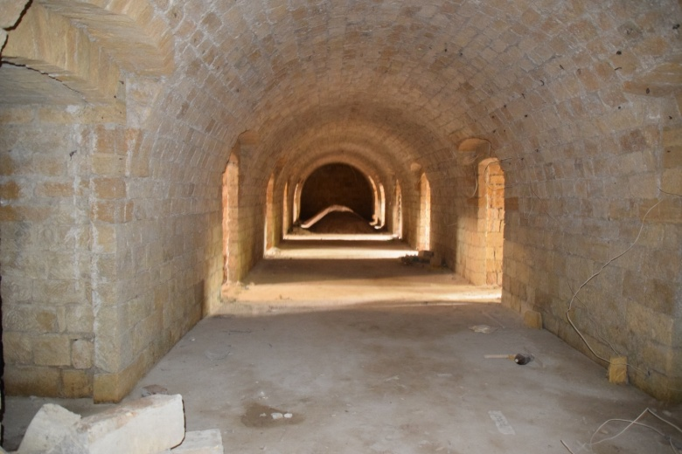  Дата фотофиксации:11.08.2020 г.  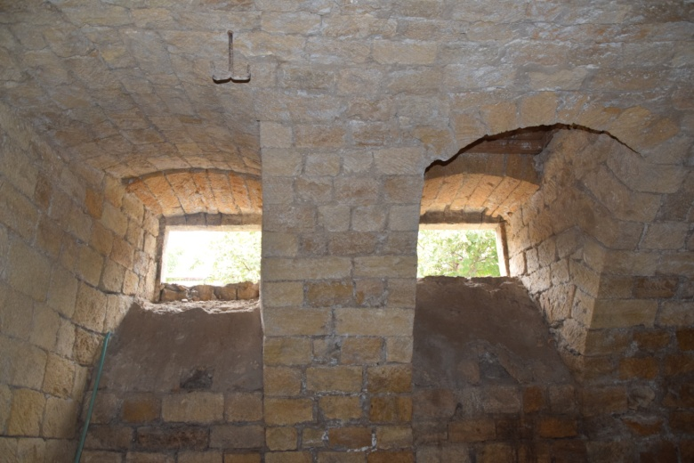  Дата фотофиксации:11.08.2020 г.  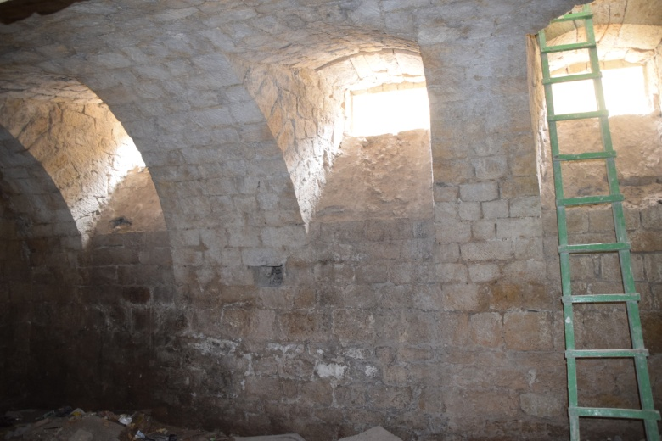  Дата фотофиксации:11.08.2020 г.  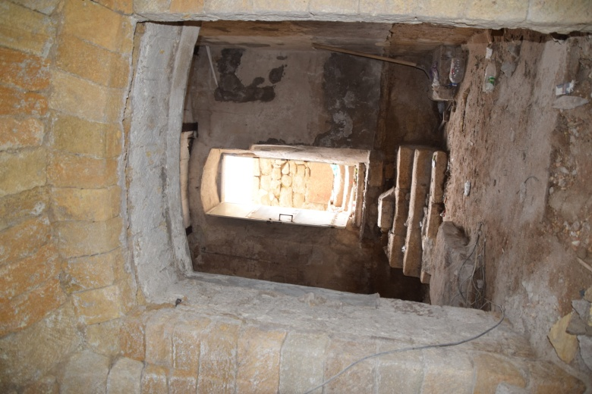  Дата фотофиксации:11.08.2020 г.
Планировка здания:
- первый этаж;
- цокольный этаж.

Приложение №1
к Раздел:«Особенности объекта культурного наследия регионального значения «Здание Пассажа» расположенного по адресу: город Дербент, улица Таги-Заде дом 30, в качестве предмета охраны, подлежащему обязательному сохранению»
(карты, схемы и чертежи)
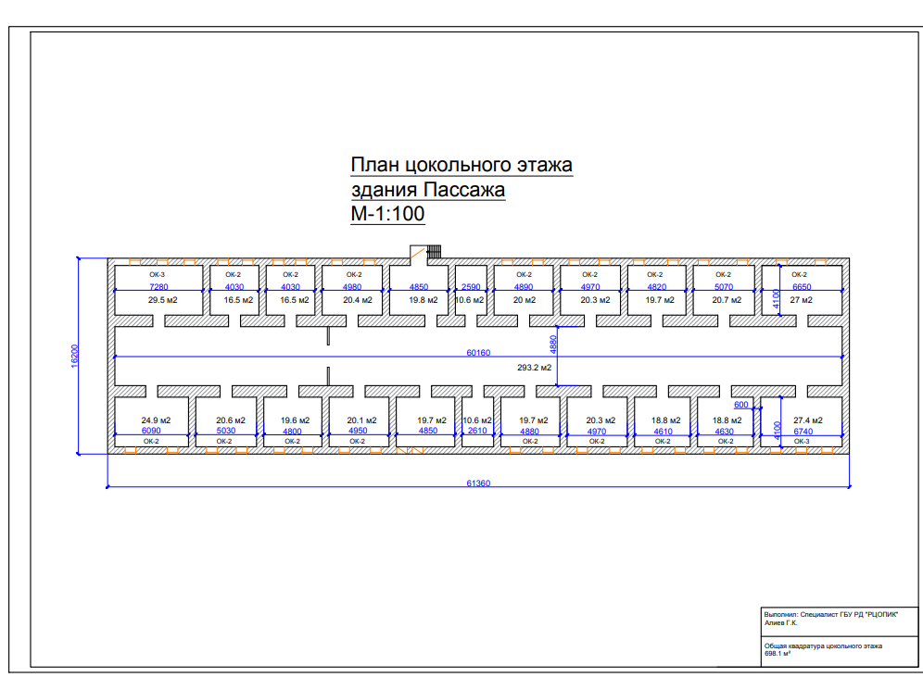
Рис.1. План цокольного этажа объекта культурного наследия регионального значения «Здание Пассажа» расположенного по адресу: город Дербент, улица Таги-Заде дом 30.

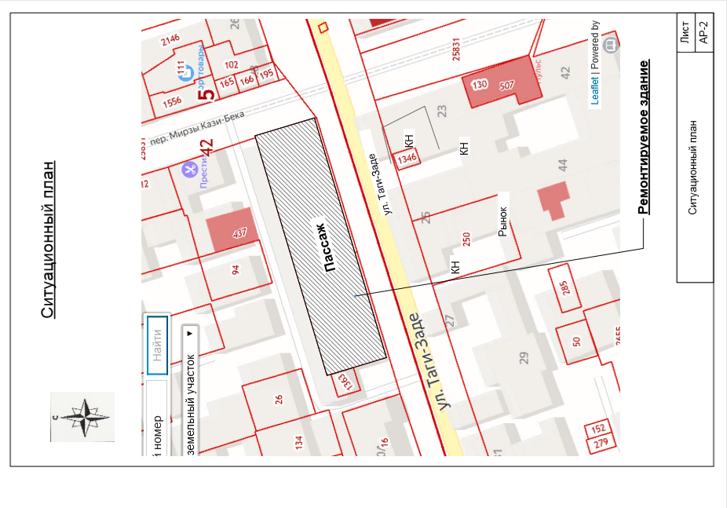
Рис.2. Ситуационный план объекта культурного наследия регионального значения «Здание Пассажа» расположенного по адресу: город Дербент, улица Таги-Заде дом 30.
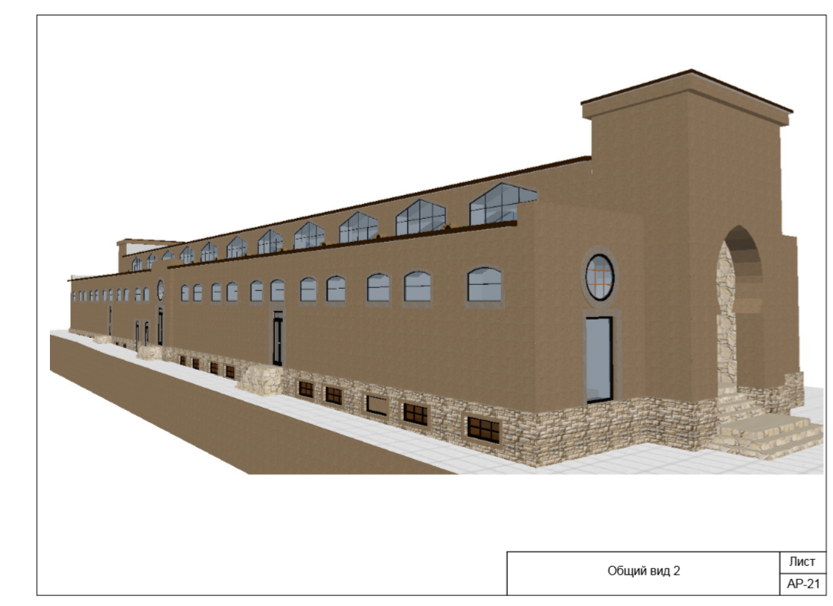
Рис.3. Общий вид объекта культурного наследия регионального значения «Здание Пассажа» сто стороны улицы Таги-Заде.

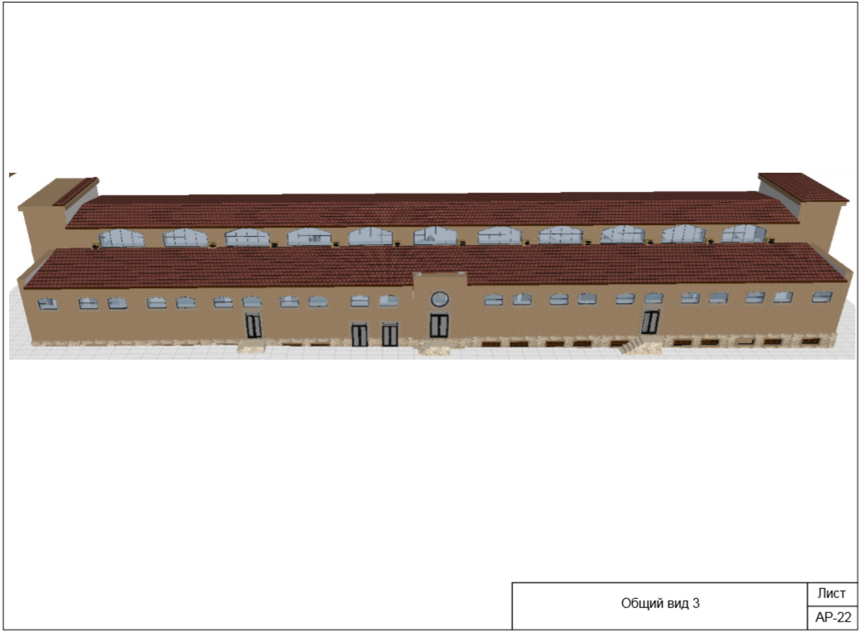
Рис.4. Общий вид объекта культурного наследия регионального значения «Здание Пассажа» сто стороны улицы Таги-Заде.

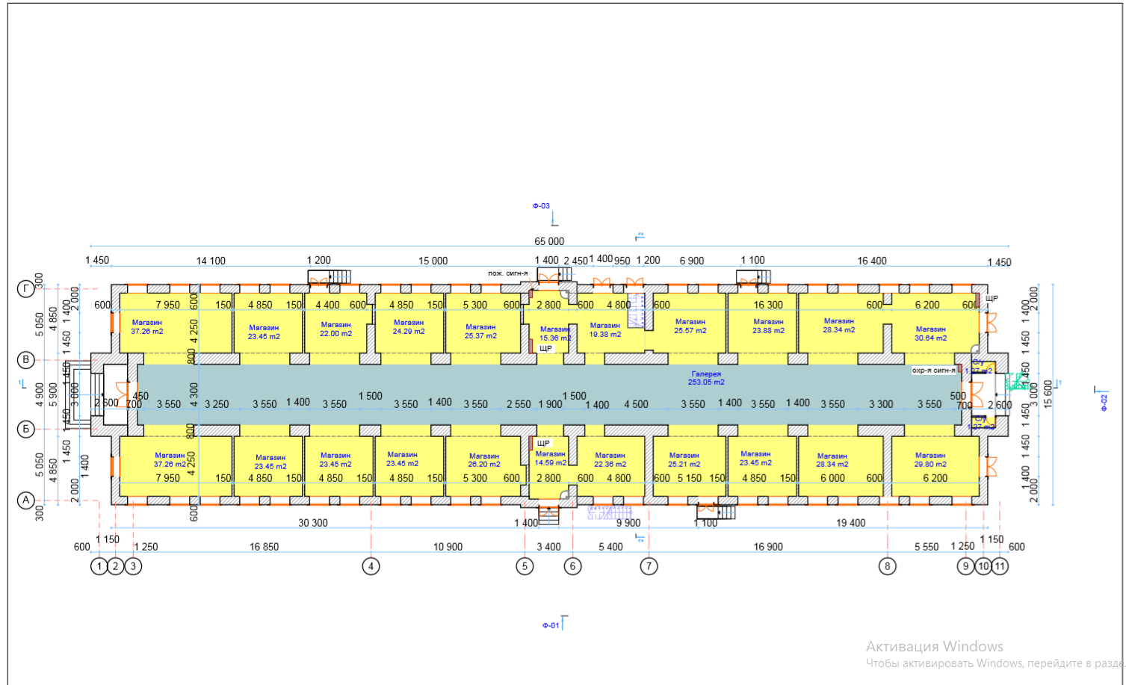
Рис.5. План первого этажа объекта культурного наследия регионального значения «Здание Пассажа» сто стороны улицы Таги-Заде.

